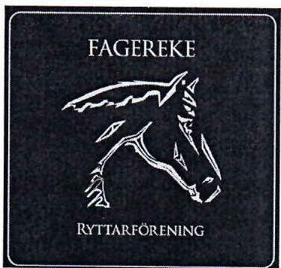

Fagereke ryttarförenings ungdomssektion verksamhetsberättelse 2023

Under 2023 kunde sektionen anordna:
- Pay and Jump,
- Öppen bana,
- Pay and Ride,
- Käpphästtävling,
- Mulle Caprill,
- Luciatåg runt Döderhultsdalen,
- Loppis,
- Grönt kort -kurs
- Föreläsning om ”Sits och inverkan” av Remont.
- En resa till Norrköping horse show har genomförts genom samarbete med SISU och Ramona Svensson, där deltagarna var funktionärer på tävlingarna

Både föreläsningen och luciatåget samt Mulle Caprill inkl. käpphästtävlingen har gett publicitet till klubben i de lokala tidningarna.
Ett hopphinder har köpts in för de pengar som alla aktiviteter som US har genomfört under året av Morfars hinderpark som även sponsrade ungdomssektionen.
Nya rosetter har köpts in som är designade av sektionen för US aktiviteter.
Ungdomssektionen har under året sponsrats av Tomas Jonsson, Maxi Oskarshamn, Elians(KPS Elteknik), Stahres hästsport, Ramona Svensson, KSU, EquiBalance.
2st av våra medlemmar har deltagit på SISUs utbildning ungt ledarnätverk.
Vi tackar funktionärer samt vara egna drivande och starka medlemmar som ställt upp under aret - utan er hade vi inte kunnat genomföra sa mycket som vi har gjort. Nu blickar vi framåt mot 2024 och hoppas på ett fortsatt lyckosamt år!

Isabelle Nilsson
Vise Ordförande
2024-01-15

